ЛАБОРАТОРНАЯ РАБОТА № 2
Управление объектами и памятью в Python
Выполнил: Мецоян Артем Тигранович

1 ЗАДАНИЕ 1. ИМЕНА, ССЫЛКИ И ИЗМЕНЯЕМОСТЬ

1.1 Эксперимент A. Неизменяемый объект
Код эксперимента и результат его выполнения приведены на рисунке 1.
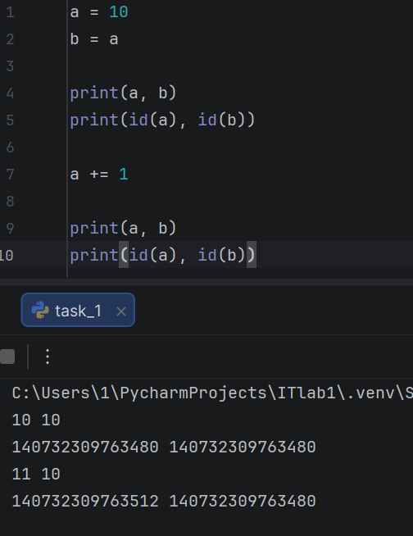
Рисунок 1 – Эксперимент A: неизменяемый объект (код и результат)
Числовые типы данных в Python (int, float) – неизменяемые. Поэтому при изменении числовой переменной меняется лишь ссылка: имя начинает указывать на другой объект в памяти (то есть просто на другое число). После a += 1 имя a связано с новым объектом (значение 11, другой id), а имя b по-прежнему указывает на прежний объект со значением 10.

1.2 Эксперимент B. Изменяемый объект
Код эксперимента с двумя списками и результат его выполнения приведены на рисунке 2.
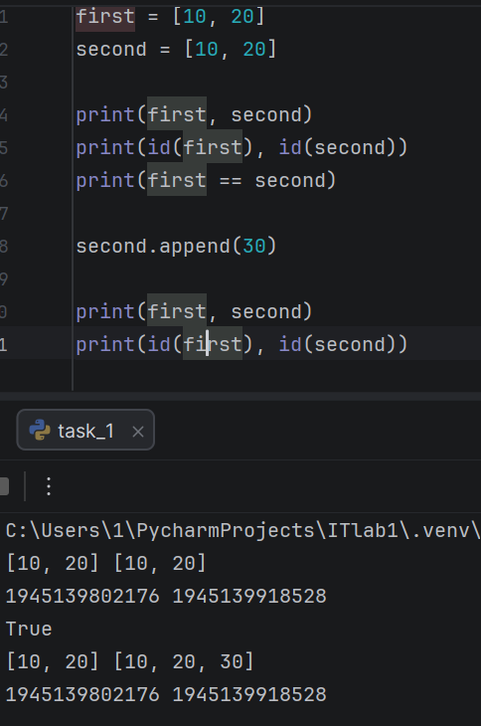
Рисунок 2 – Эксперимент B: изменяемый объект (код и результат)
Список – изменяемый объект. При создании двух идентичных списков имена first и second указывают на разные объекты (их id различаются), хотя сравнение == даёт True. Поэтому добавление элемента в second не меняет first.

1.3 Практическая задача
Код программы с двумя конфигурациями приведён на рисунке 3, результат её работы – на рисунке 4.
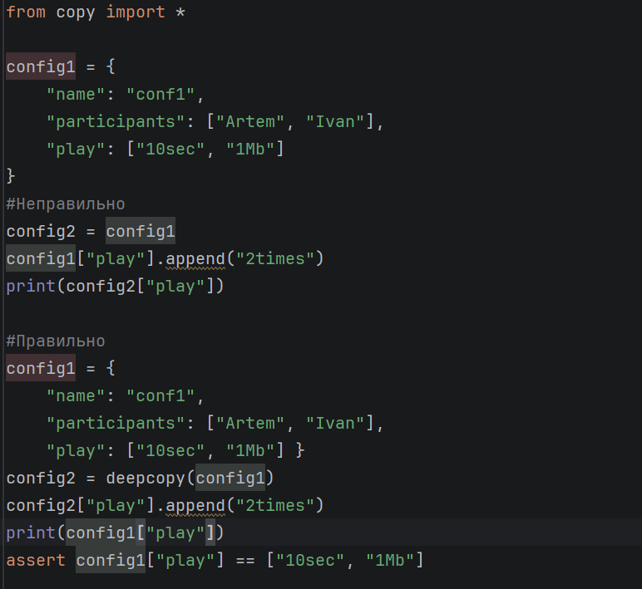
Рисунок 3 – Практическая задача: копирование конфигурации (код)
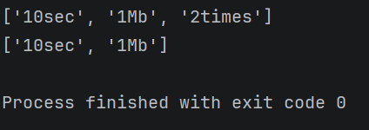
Рисунок 4 – Результат работы программы с конфигурациями
Получившийся код показывает, как работает глубокое копирование объекта. При простом присваивании (config2 = config1) оба имени указывают на один словарь, поэтому добавление параметра запуска через config1 видно и в config2. После deepcopy изменение config2 не затрагивает config1, что подтверждено с помощью assert.

2 ЗАДАНИЕ 2. ПОВЕРХНОСТНОЕ И ГЛУБОКОЕ КОПИРОВАНИЕ

2.1 Копирование вложенных списков
Код программы и результат его выполнения приведены на рисунке 5.
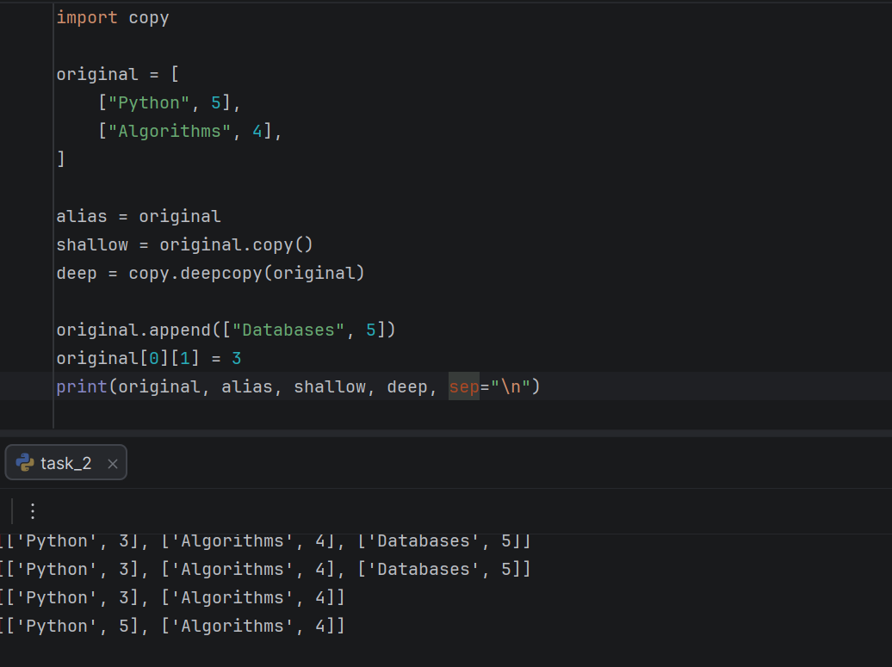
Рисунок 5 – Поверхностное и глубокое копирование (код и результат)
Код выводит сначала оригинальный объект, затем его же, но через другую переменную (присваивание), затем поверхностную копию (без копирования вложенных списков) и глубокую копию. Результаты сравнения способов копирования сведены в таблице 1.
Таблица 1 – Сравнение способов копирования
Операция | Новый внешний объект | Новые вложенные объекты | Изменения независимы
Присваивание | нет | нет | нет
Поверхностная копия | да | нет | только внешние
Глубокая копия | да | да | да

2.2 Создание матрицы
Код создания матрицы двумя способами и результат его выполнения приведены на рисунке 6.
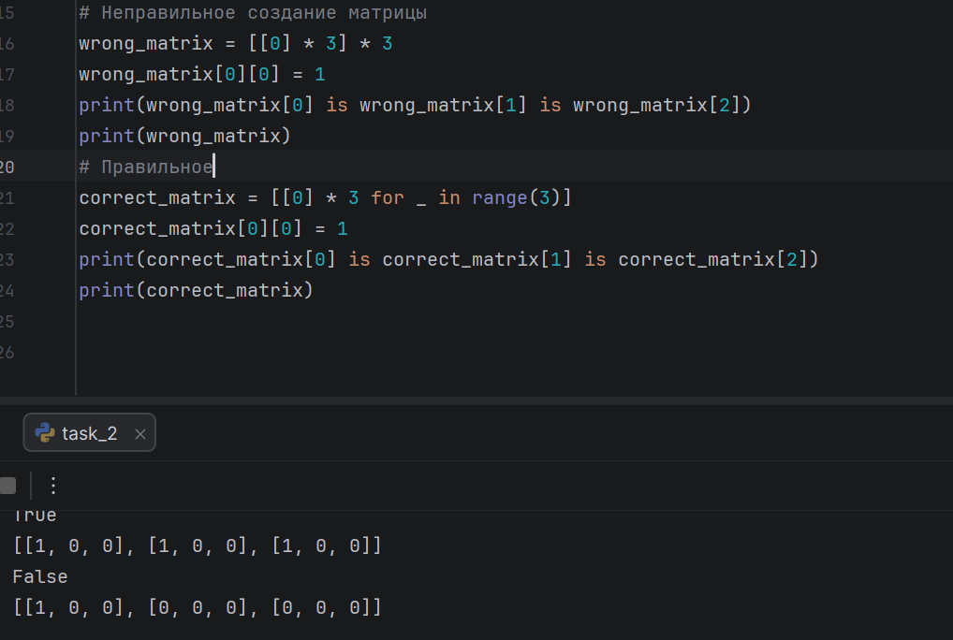
Рисунок 6 – Неправильное и правильное создание матрицы (код и результат)
Создавать матрицу следует аккуратно. При умножении [0] * 3 ничего критичного не происходит (получится [0, 0, 0]), однако при умножении [x] * 3 получится [x, x, x], где x указывает на один и тот же объект в памяти. Поэтому в wrong_matrix все три строки – один и тот же список (is даёт True), и изменение элемента в одной строке видно во всех. В correct_matrix строки создаются в генераторе списков независимо друг от друга, поэтому изменился только элемент первой строки.

3 ЗАДАНИЕ 3. ПОДСЧЁТ ССЫЛОК И ВРЕМЯ ЖИЗНИ ОБЪЕКТА

3.1 Подсчёт ссылок
Код исследования изменения счётчика ссылок и результат его выполнения приведены на рисунке 7.
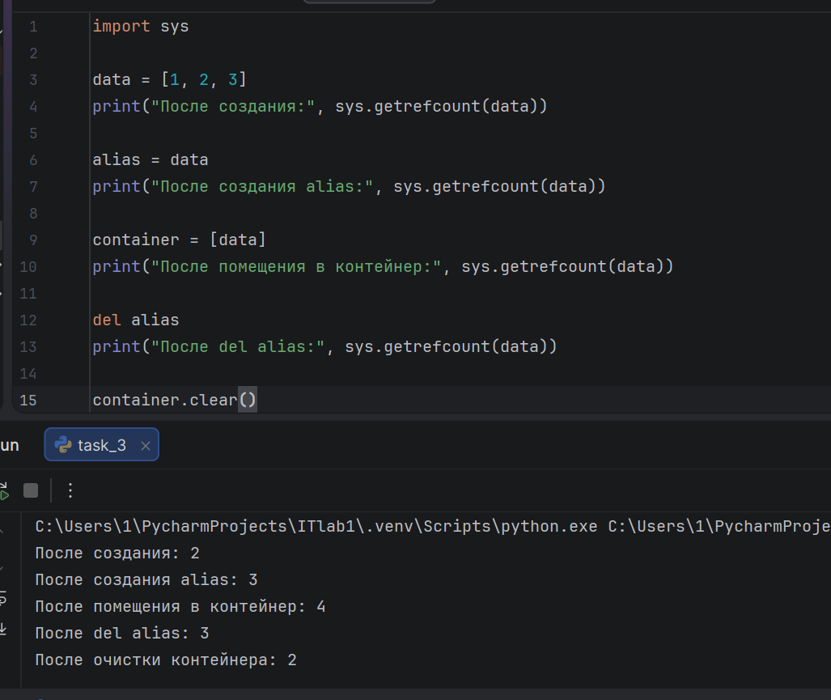
Рисунок 7 – Изменение счётчика ссылок (код и результат)
Почему getrefcount() показывает на единицу больше? При передаче data в sys.getrefcount(data) Python на время вызова функции создаёт дополнительную временную ссылку на этот объект (аргумент функции). Эта ссылка тоже учитывается счётчиком, поэтому результат всегда на 1 больше, чем реальное количество ссылок в коде.
Что увеличивает счётчик ссылок? Любое действие, создающее новую ссылку на объект: присваивание alias = data, помещение в контейнер [data], передача в функцию, создание атрибута obj.attr = data, возврат из функции.
Что уменьшает счётчик ссылок? Действия, убирающие ссылку: del alias, переприсваивание переменной, выход переменной из области видимости (например, конец функции), удаление из контейнера (container.clear(), list.remove()), перезапись элемента списка или словаря.
Почему del alias не удаляет объект? В Python переменные – это не сами данные, а имена (ярлыки), указывающие на объект в памяти. Команда del alias убирает именно ярлык из текущего пространства имён, уменьшая счётчик ссылок на 1. Сам объект существует до тех пор, пока на него ссылается хотя бы одна переменная или контейнер. Только когда счётчик станет равным нулю, память будет освобождена. В приведённом примере после del alias объект остаётся живым, потому что на него всё ещё указывает data.

3.2 Слабые ссылки
Пример со слабой ссылкой и результат его выполнения приведены на рисунке 8.
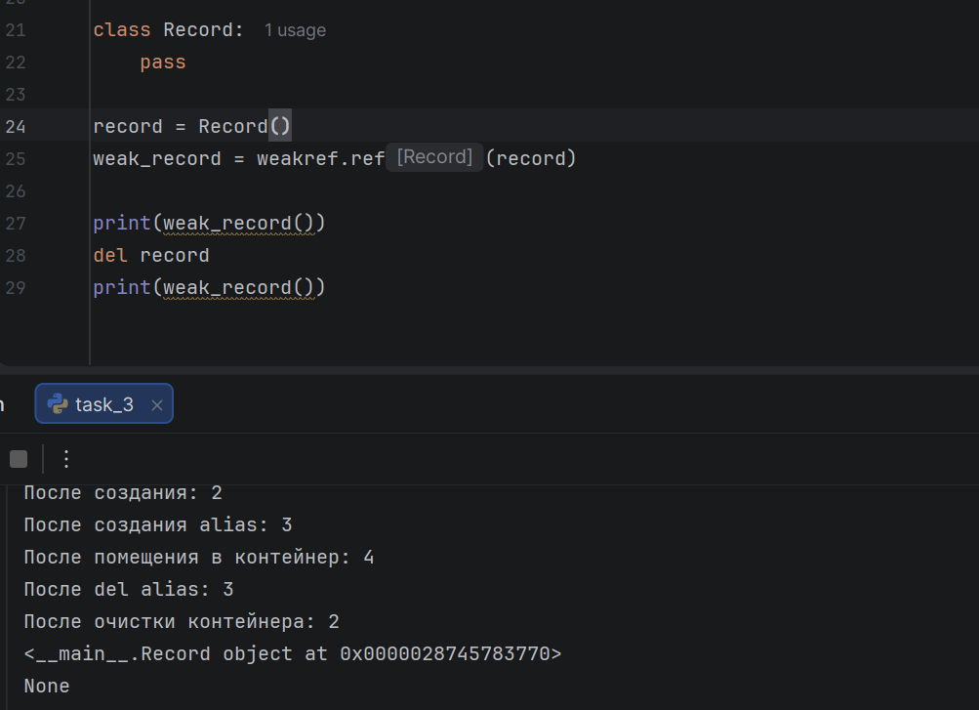
Рисунок 8 – Слабая ссылка на объект (код и результат)
Слабая ссылка на объект – это ссылка, которая не удерживает объект в памяти при отсутствии сильных (обычных) ссылок. После удаления последней сильной ссылки слабая ссылка возвращает None.

3.3 Практическая задача
Реестр из трёх объектов Record на основе weakref.WeakValueDictionary и результат его работы приведены на рисунке 9.
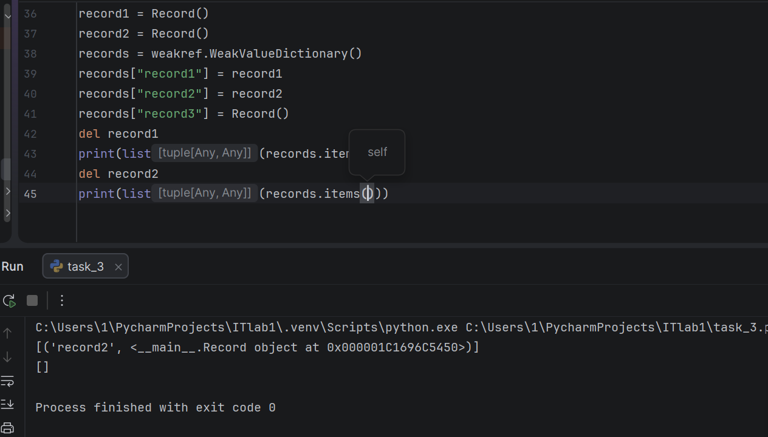
Рисунок 9 – Реестр объектов Record на основе WeakValueDictionary (код и результат)
Результат подтверждает сказанное выше: слабый реестр не управляет временем жизни объектов. Запись record3 исчезла сразу, так как на этот объект не осталось сильных ссылок, а record1 и record2 исчезли после удаления соответствующих имён.

3.4 Ответы на вопросы для анализа
1. При каком условии подсчёт ссылок позволяет освободить объект?
Когда счётчик ссылок на объект становится равным нулю, то есть на него не указывает ни одна переменная, контейнер или другая ссылка.
2. Всегда ли освобождение Python-объекта означает немедленный возврат памяти операционной системе?
Нет. Python освобождает объект из своей внутренней памяти (арены и пулы аллокатора), но саму память операционной системе обычно не возвращает: она остаётся в резерве для будущих объектов. Возврат памяти ОС происходит редко и зависит от реализации аллокатора.
3. Чем сильная ссылка отличается от слабой?
Сильная ссылка увеличивает счётчик ссылок и удерживает объект в памяти. Слабая ссылка (weakref) не увеличивает счётчик и не мешает объекту быть удалённым: когда исчезают все сильные ссылки, объект уничтожается, а слабая ссылка становится «мёртвой» (возвращает None).

4 ЗАДАНИЕ 4. ЦИКЛИЧЕСКИЕ ССЫЛКИ И СБОРЩИК МУСОРА

4.1 Циклический сборщик мусора
Часть программы с ручным вызовом gc.collect() и дополнительным экспериментом приведена на рисунке 10, результат работы всей программы – на рисунке 11.
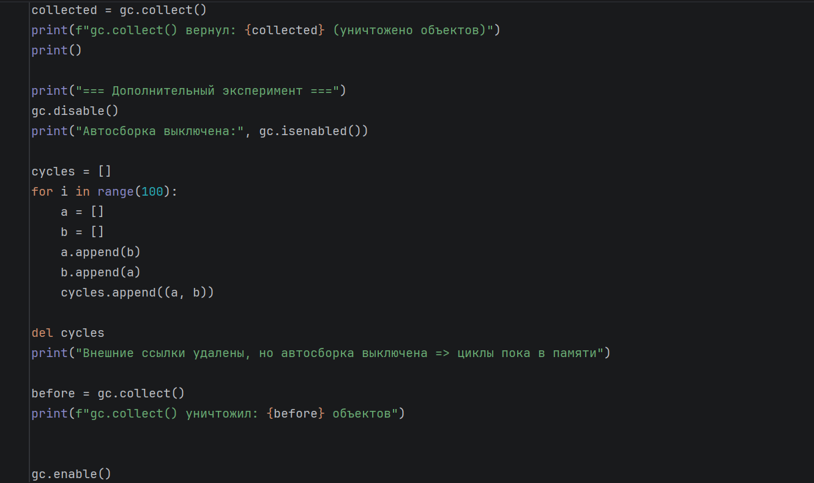
Рисунок 10 – Ручной вызов gc.collect() и дополнительный эксперимент (код)
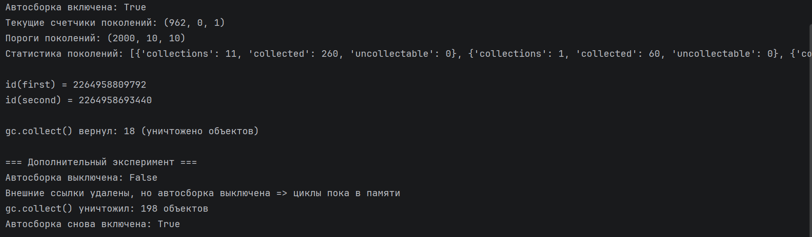
Рисунок 11 – Работа gc.collect() (результат выполнения программы)
Для цикла из двух списков gc.collect() вернул 18: подсчёт ссылок такой цикл не освобождает, это делает циклический сборщик. При отключённой автосборке 100 созданных циклов остались в памяти до ручного вызова, который уничтожил 198 объектов. После эксперимента автосборка включена снова (gc.enable()).

4.2 Практическая задача
Код модели графа приведён на рисунке 12, результат его работы – на рисунке 13.
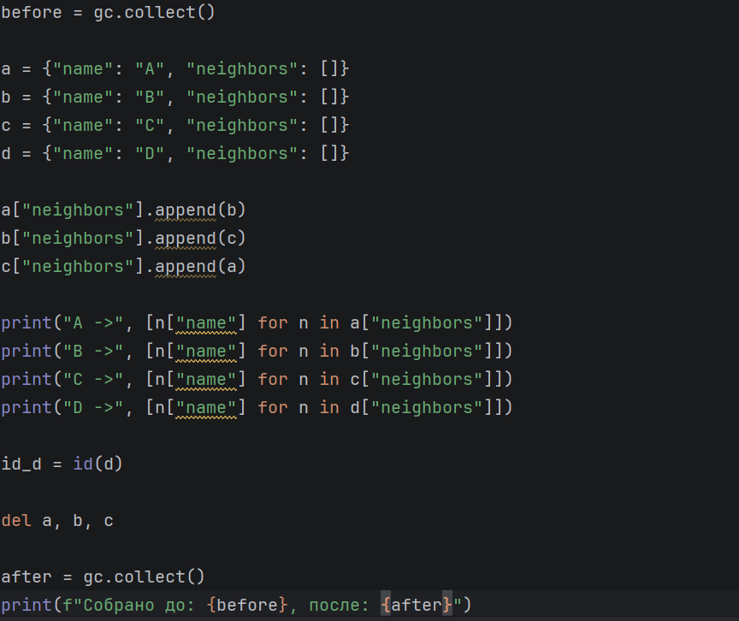
Рисунок 12 – Модель графа с циклом из трёх узлов (код)
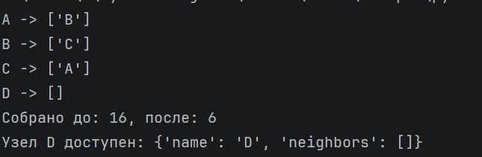
Рисунок 13 – Результат работы модели графа
Узлы A, B и C образуют цикл, узел D независим. После удаления имён a, b, c ручная сборка освободила объекты цикла (три словаря и три списка соседей, всего 6 объектов), а узел D остался доступен.

4.3 Ответы на вопросы для анализа
1. Как возникает циклическая ссылка?
Когда два или более объекта ссылаются друг на друга (напрямую или через цепочку), замыкая круг: A → B → A. В коде это часто получается через append, присваивание атрибутов или вложенные структуры.
2. Почему объект с ненулевым счётчиком ссылок может быть недостижим?
Если объекты держат друг друга ссылками, но на них больше никто не ссылается извне (нет имён в переменных, контейнерах, стеке), они взаимно «поддерживают» счётчики друг друга. Из программы к ним нет пути, поэтому они являются мусором, хотя счётчик не равен нулю.
3. Зачем сборщик разделяет объекты по поколениям?
Для оптимизации: большинство объектов умирают молодыми, а долгоживущие проверять дорого. Новые объекты (поколение 0) проверяются часто, пережившие сборку переходят в старшие поколения и проверяются реже – это экономит время.

5 ЗАДАНИЕ 5. ИССЛЕДОВАНИЕ ПОТРЕБЛЕНИЯ ПАМЯТИ

5.1 Размеры отдельных объектов
Размеры объектов, полученные с помощью sys.getsizeof(), приведены на рисунке 14.
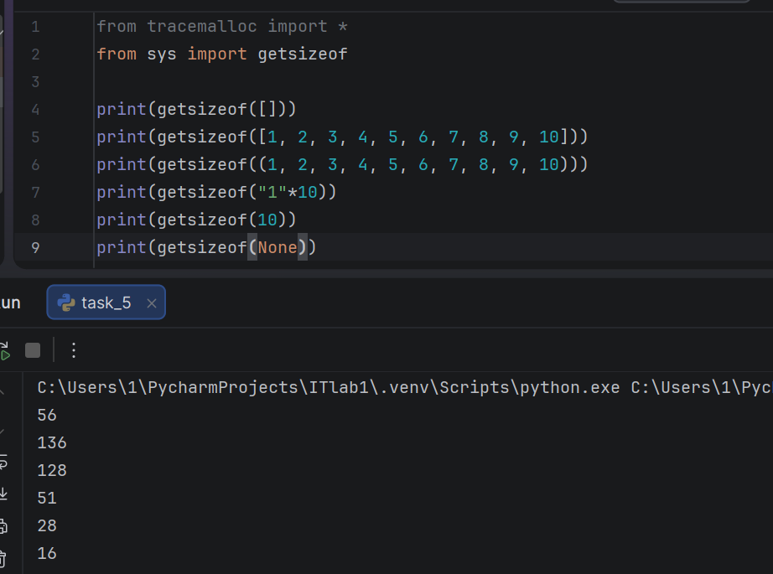
Рисунок 14 – Размеры объектов (код и результат)
Размер контейнера не обязательно включает полный размер всех объектов, на которые он ссылается, так как контейнер хранит не сами объекты, а ссылки на них.

5.2 Рост списка
Код для наблюдения за ростом списка приведён в листинге 1.
Листинг 1 – Наблюдение за ростом списка при добавлении элементов
import sys

lst = []
prev_size = sys.getsizeof(lst)
print(f"len=0, size={prev_size}")

for i in range(100):
lst.append(i)
new_size = sys.getsizeof(lst)
if new_size != prev_size:
print(f"len={len(lst)}, size={new_size}")
prev_size = new_size
1. Увеличивается ли размер списка после каждого append()?
Нет. Размер меняется скачкообразно – только в те моменты, когда внутренний массив указателей заполнен и Python вынужден выделить новый, более вместительный массив. Между этими скачками размер списка (по sys.getsizeof) остаётся неизменным, хотя длина растёт. Например, переходы происходят примерно на 1, 5, 9, 17, 25, 33, 41… элементах, но не на каждом.
2. Почему список резервирует место с запасом?
Чтобы избежать дорогой операции перевыделения памяти при каждом добавлении элемента.
3. Чем длина списка отличается от объёма выделенной памяти?
– Длина (len(lst)) – сколько элементов реально лежит в списке.
– Объём памяти (sys.getsizeof(lst)) – сколько памяти зарезервировано под указатели, включая запас на будущие элементы.

5.3 Измерение через tracemalloc
Результат сравнения выделения памяти при создании list(range(100_000)) и range(100_000) приведён на рисунке 15.
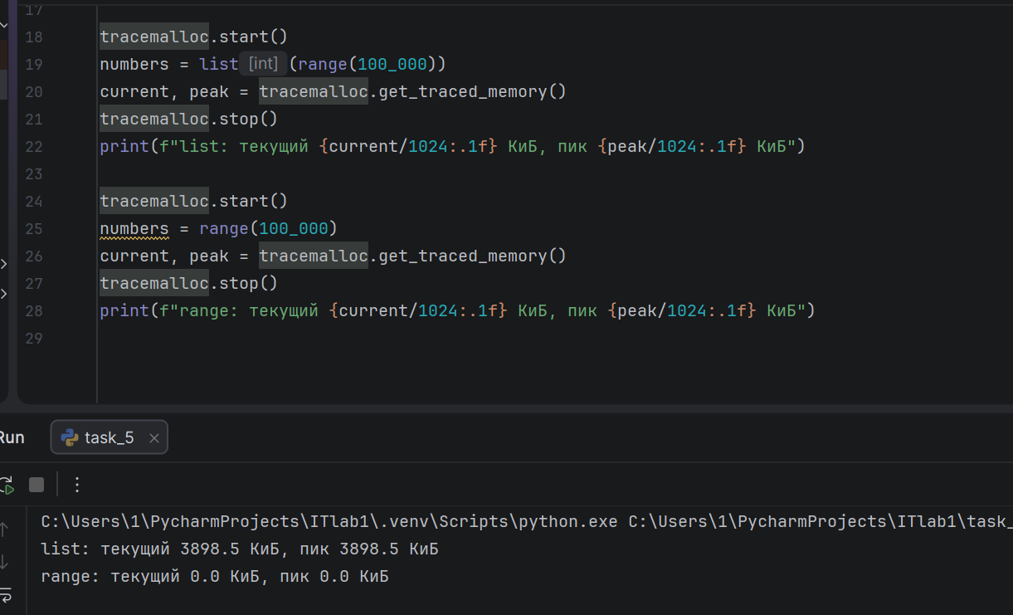
Рисунок 15 – Измерение памяти через tracemalloc (код и результат)
Так происходит потому, что list хранит все значения в памяти, а range() хранит лишь начало, конец и шаг (то, что по факту нужно для его работы), а значения вычисляет по мере обращения.

5.4 Итоговый анализ
Способы уменьшить потребление памяти:
1) Использовать слабые словари и ссылки в коде, где это уместно (задание 3). Например, если мы храним объекты класса в словаре, затем переназначаем переменную на другой объект, то прежний объект удаляется из словаря за ненадобностью.
2) Использовать поверхностное копирование вместо глубокого там, где это уместно (задание 2), а уместно это довольно часто.
3) Избегать циклических ссылок в коде (задание 4).

5.5 Итоговая утилита
Итоговый код и результат работы утилиты memory_report.py приведены на рисунке 16.
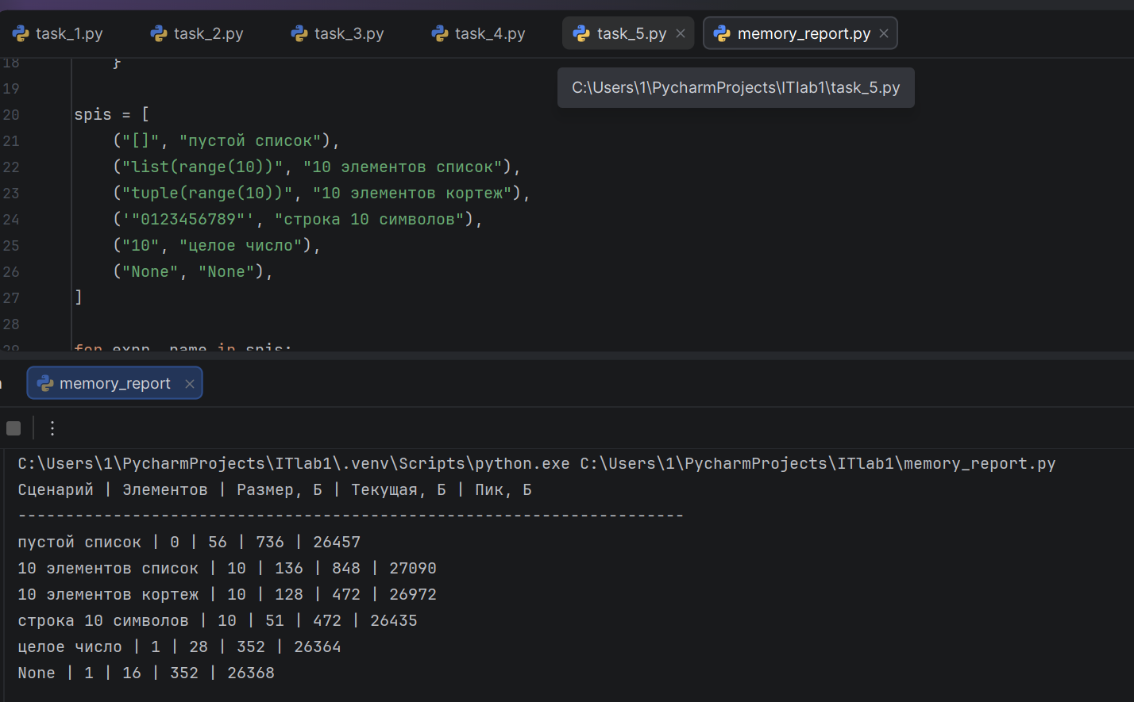
Рисунок 16 – Итоговая утилита memory_report.py (код и результат)

